
PROPUESTA DE SPONSORSHIP
Patrocinio exclusivo del directorio
elcanaveral.info

Preparada para
SM HOMES — Gestión Inmobiliaria
Oficina El Cañaveral · Calle Enrique Urquijo 90, 28052 Madrid
Madrid, abril de 2026

Resumen ejecutivo
elcanaveral.info es el directorio hiperlocal de referencia de El Cañaveral, Vicálvaro, Coslada y San Fernando de Henares. En menos de un mes desde su lanzamiento, el directorio cuenta ya con 111 negocios, 8 inmobiliarias en su categoría dedicada, 164 páginas SEO indexables y un hub multi-zona pensado para ser el primer sitio al que un vecino o un nuevo residente acude cuando busca cualquier servicio del barrio.
Más allá del directorio de comercios, nuestra ambición es ser el hub completo de El Cañaveral: negocios, inmobiliarias, perfiles sociales del barrio, servicios públicos, transporte, eventos, vida vecinal. Todo en un solo lugar.
Lo que proponemos
- SM Homes — convertirse en el sponsor exclusivo del directorio durante los próximos 12 meses.
- 800€/mes — tarifa de patrocinio integral con presencia destacada en home, sección Inmobiliarias, fichas y banners site-wide.
- Oferta lanzamiento — los dos primeros meses son gratuitos mientras el directorio se asienta y consolida tráfico orgánico. Activación inmediata, sin coste hasta el mes 3.
- Exclusividad de categoría — ninguna otra inmobiliaria podrá ocupar la posición #1 ni los banners site-wide durante la vigencia del acuerdo.
Por qué SM Homes
Esta propuesta no se está extendiendo en abierto. Se está abriendo conversación con varias agencias inmobiliarias del distrito, pero hay tres motivos por los que SM Homes encaja mejor que el resto:
- Cercanía física — su oficina está en el corazón del PAU (Calle Enrique Urquijo 90), literalmente al lado del operador del directorio.
- Reputación — 5★ en Google con 92 reseñas y 3 años de trayectoria visible en su escaparate.
- Estética alineada — el rótulo dorado, la madera natural y el lenguaje 'guiando sueños y creando oportunidades' encajan con la estética premium que estamos construyendo en el directorio.

El proyecto: elcanaveral.info
Un directorio hiperlocal cuidado al detalle: cada ficha tiene fotos reales, datos verificados, ubicación, horarios y contacto. Diseño premium pensado para que la marca de un sponsor se vea como en una revista, no como un banner barato.
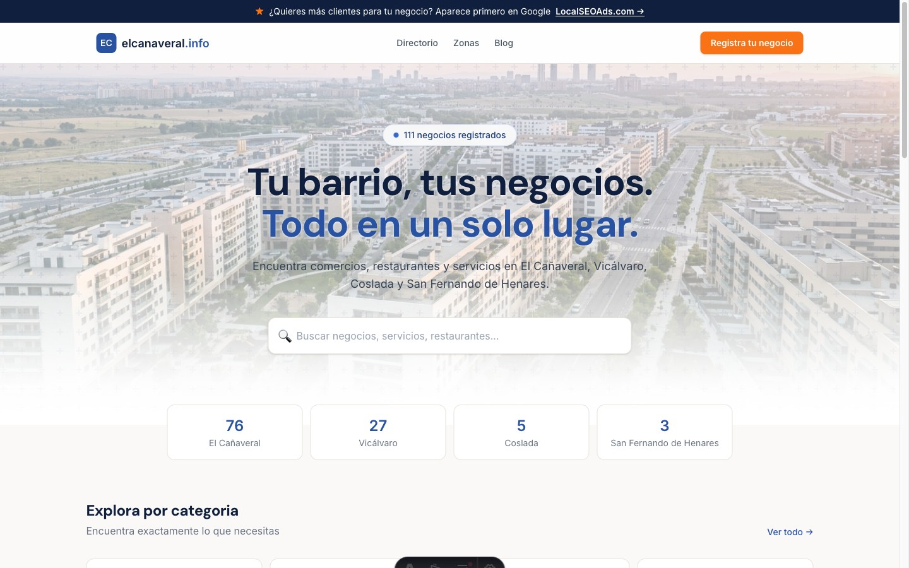
Home de elcanaveral.info — vista de bienvenida
Cifras actuales
111 | 16 | 4 | 164 | 550+ | 8
negocios verificados | categorías | zonas (El Cañaveral, Vicálvaro, Coslada, S. Fdo.) | páginas SEO indexables | fotos reales de fachadas e interiores | inmobiliarias activas en la categoría

Visión: el hub de El Cañaveral
Estamos construyendo más que un directorio. La hoja de ruta a 6 meses incluye:
- directorio de perfiles sociales del barrio (Facebook, Instagram, TikTok, X).
- calendario de eventos vecinales y promociones locales.
- guías prácticas: dónde matricular en el cole, transporte, servicios municipales.
- blog editorial sobre vida en el PAU con cobertura SEO local.
- newsletter mensual a vecinos suscritos al directorio.

La sección Inmobiliarias
Hemos creado una categoría dedicada para inmobiliarias precisamente porque es el sector con mayor potencial publicitario en un PAU joven en plena consolidación. Hoy hay 8 agencias listadas distribuidas por las 4 zonas del directorio:
- El Cañaveral (3): SM Homes · Mediadores Inmobiliarios · Redpiso
- Vicálvaro (4): Templo Consulting · INMOACIERTA · Globalpiso · Alianza Madrid
- Coslada (1): Inmobiliaria El Cañaveral

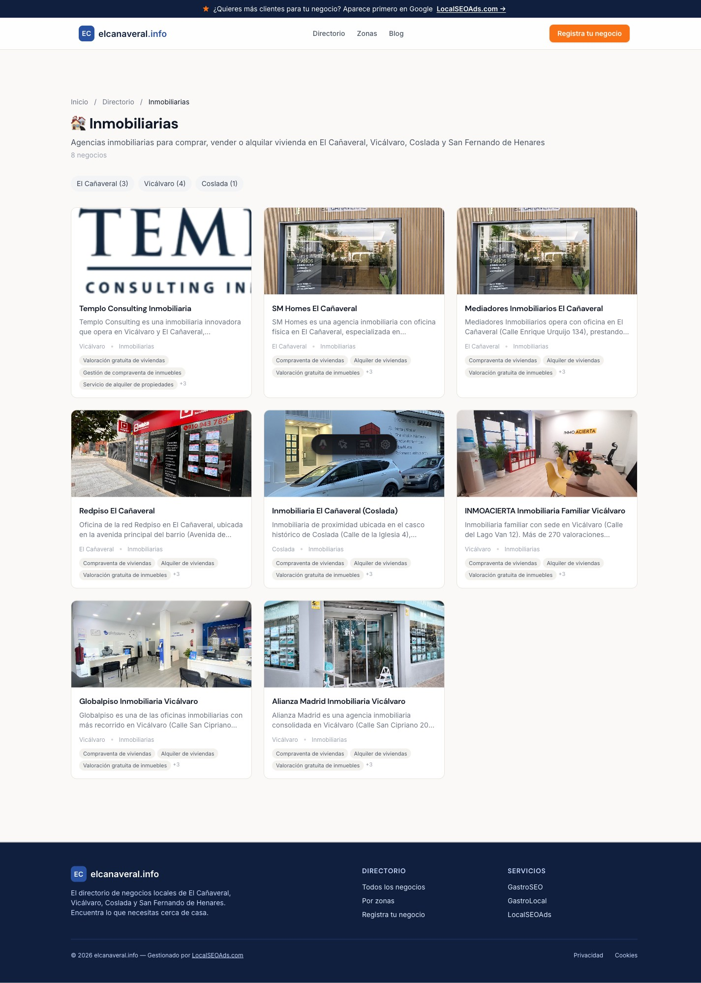
Sección /inmobiliarias/ tal como se ve hoy
Qué cambia con SM Homes como sponsor
- ficha pasa al puesto #1 en /inmobiliarias y /zona/el-canaveral con badge 'Sponsor oficial'.
- marca SM Homes en el banner promocional superior site-wide (visible en las 164 páginas).
- banner inline en cada ficha de inmobiliaria competidora ('¿buscas otra opción? prueba SM Homes').
- mención fija en home: 'Inmobiliaria oficial del directorio'.
- exclusividad: ninguna otra agencia podrá ocupar estas posiciones durante el contrato.

Cómo se ve hoy la ficha de SM Homes
Antes incluso de la conversación, ya hemos preparado la ficha como muestra del nivel de cuidado del directorio. Datos verificados vía Google Places API, 5 fotos reales (fachada, interior, equipo) y CTAs directos a llamada y web.
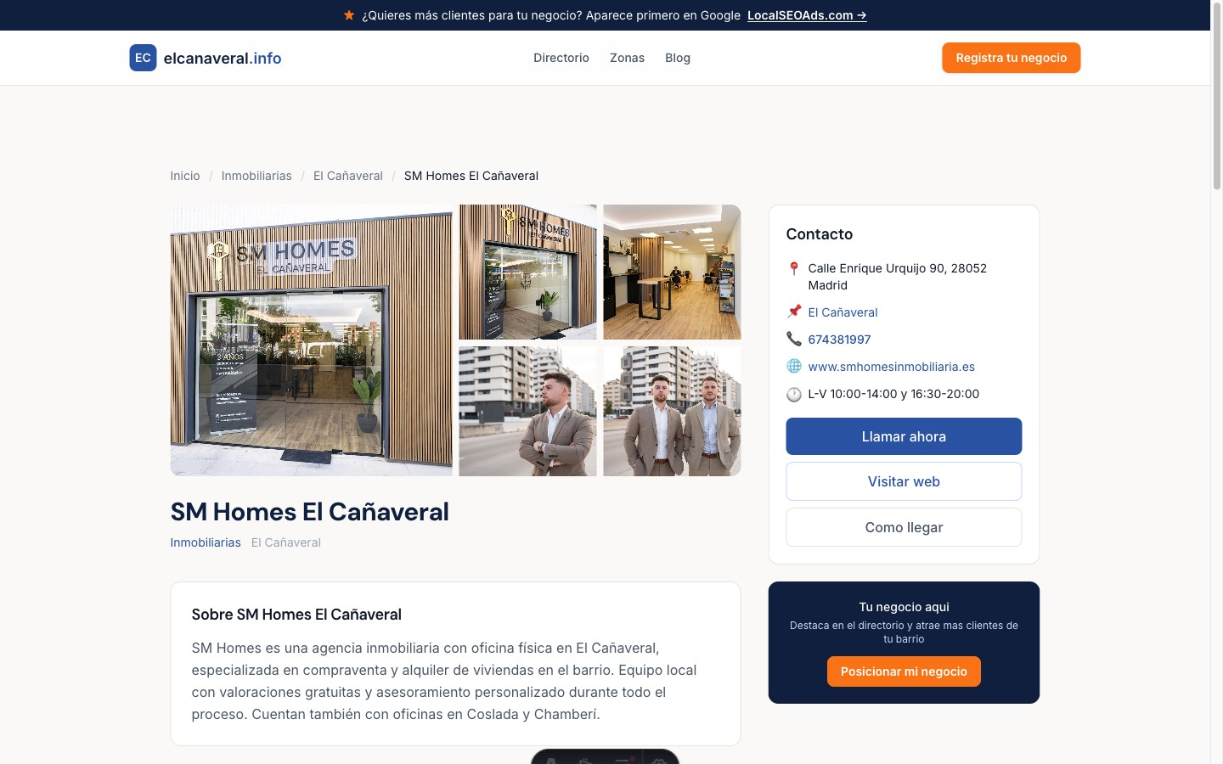
Ficha actual: /inmobiliarias/sm-homes-el-canaveral/
Como sponsor, esta ficha incorporaría además: badge dorado 'Patrocinador oficial', tarjeta destacada en el sidebar de TODAS las fichas de la categoría con CTA directo a SM Homes, y posición fijada en el primer puesto independientemente del orden por defecto.

Inversión y términos
Tarifa estándar | 800 €/mes (9.600 € anuales)
Oferta de lanzamiento | Meses 1 y 2 GRATUITOS
Facturación efectiva mes 3-12 | 800 € × 10 = 8.000 €
Total año 1 | 8.000 € (ahorro de 1.600 € sobre tarifa)
Permanencia | Contrato anual con renovación automática

Qué incluye
- Visibilidad — TopBanner site-wide (presente en las 164 páginas indexadas).
- Posicionamiento — ficha #1 en /inmobiliarias y /zona/el-canaveral con badge 'Patrocinador oficial'.
- Cross-sell — tarjeta SM Homes en el sidebar de TODAS las fichas de inmobiliarias competidoras.
- Reconocimiento — mención en home: 'Inmobiliaria oficial del directorio'.
- Exclusividad — ninguna otra agencia ocupa las mismas posiciones durante el contrato.
- Reporte — informe mensual de tráfico: páginas vistas, clics a la ficha SM Homes, llamadas desde la ficha.
- Bonus — subida de listado de propiedades destacadas si en algún momento se quiere ampliar el ámbito (sin coste adicional el primer año).

Próximos pasos
1. Conversación inicial
Esta propuesta se entrega en mano. Resolvemos dudas y ajustamos detalles.
2. Firma del acuerdo
Documento simple, contrato anual con cláusula de salida tras los 12 meses.
3. Activación inmediata
Aplicamos featured + badge + banners en menos de 24 horas tras la firma.
4. Reporte mensual
Cada mes recibe SM Homes un informe de tráfico, leads y rendimiento.
5. Renovación / ampliación
Al cierre del año 1 evaluamos resultados y ofrecemos renovación con condiciones preferentes.

Contacto
John Guerrero
LocalSEOAds.com — operador de elcanaveral.info
Email: john@chefbusiness.co
Web: localseoads.com
Directorio: www.elcanaveral.info
Gracias por considerar la propuesta.
Construyamos juntos el barrio.

